План работы:
- Какие данные мы убираем и почему
- Какие данные мы используем и какие недостатки
- Временные ряды показателей РТО
- Методика прогнозирования

1.Какие данные мы убираем

Таблица поставок Холодильного оборудования не может использоваться для прогнозирования бюджета по определенному магазину. В таблице указывается только поставки оборудования и это не свидетельствует о количество оборудования в торговой точке. Например, были такие магазины, где между 2011 г. и 2019 г. больше 11 поставок холодильного оборудования - так быть не может (наличие в магазине).

Таблица с квантом расходных материалов. Данные из таблицы (на рис.1) используются для расчета количества и суммы для каждого грейда (интервала РТО на рис.2). Возникает вопрос в методологии расчета для каждого грейда. Какими формулами или правилами пользовались для расчета нужного количества расходников? Эти показатели выведены опытным путем?
- Если опытным путем, то тогда таблицу с квантом расходных материалов имеет смысл применять.
- Если нет, то нужно вывести методологию. Например, вдруг на 5 грейд требуется уже не 5 комплектов бумаги, а 7. А все ли из этого грейда нуждаются в 5 комплектах (тут уже появляются такие признаки как площадь магазина, количество сотрудников и др.)
Замечание: Таблицей мы пользуемся для косвенного расчета расходников на гриль и хлебопечи в JDV.
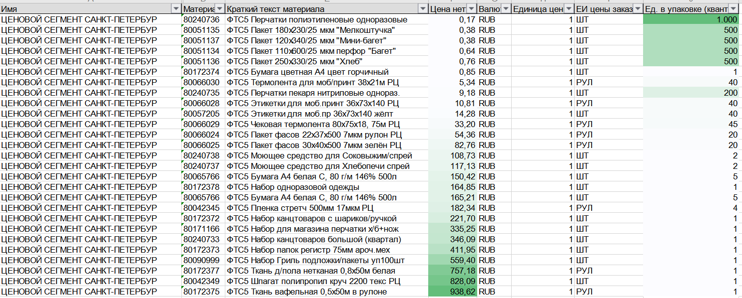
Рис.1. Таблица Квант Расходных материалов

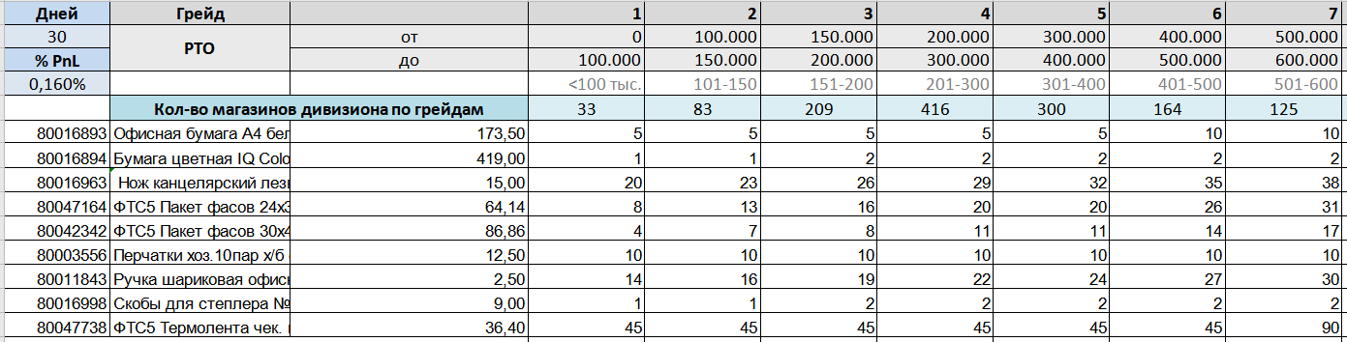
Рис.2. Расчет количества и суммы для расходных материалов

2. Какие данные мы используем и почему
Признаки:

- № магазина/SAP/МВЗ - идентификатор
- Количество сотрудников - количественный показатель
- Количество кассиров - количественный показатель
- Площадь - вещественный показатель (>0)
- Дата открытия - количественный показатель (в секундах)
- Ночная приемка - логический (да/нет)
- Ночная выкладка - логический (да/нет)
- Количество касс - количественный
- Новая концепция магазина JDV - логический (да/нет) - значительно влияет на бюджет
- Номера касс табакошопов - количественный
- Прикассовое оборудование - логический (да/нет)
- Уровень ассортимента УА - порядковый - значительно влияет на бюджет
- Предсказанный РТО (можем мы нейросетью, может выдавать финансовый отдел)
- Продажи по курице гриль -3 месяца
- Продажи по курице гриль -2 месяца
- Продажи по курице гриль -1 месяц
- Продажи по хлебовыпечке -3 месяца
- Продажи по хлебовыпечке -2 месяца
- Продажи по хлебовыпечке -1 месяц
- Сезонность на текущий месяц

Таргет (предсказательная переменная)
Бюджет или Вес РТО магазина в РТО дивизионе.
Бюджет: 9600 рублей на магазин с учетом общего бюджета 15 000 000 руб.
Вес РТО магазина в РТО дивизионе: $\frac{9600}{15000000}=0,00064$, где
$\sum_{i=1}^{n}{\frac{b_{i}}{B}=1}$,
Где bi – сумма для торговой точки, B – выделенный бюджет

Замечание: продажи гриль
Очень важное замечание: 1) Обученная модель на этих данных будет хорошо работать в расчете на то, что они искусственно не изменялись.
Например, мы рассчитываем на этих данных предсказанный бюджет для каждого магазина. Но потом оказывается для обучения нашей модели использовались данные из кластера 7, где было резкое «затягивание поясов» в бюджете. И тут возникает несколько вопросов:
- насколько «чистые» наши данные (вручную не изменяли)?
- будем ли мы делать корректировку после расчетов?
- К сожалению, взять данные хотя бы за 1 год по продажам курицы гриль или хлебовыпечки представляется сложным. При рассмотрении временных рядов для показателей РТО продемонстрируем, почему нам также важны гриль и выпечка.

3. Временные ряды показателей РТО

Рассмотрим РТО города
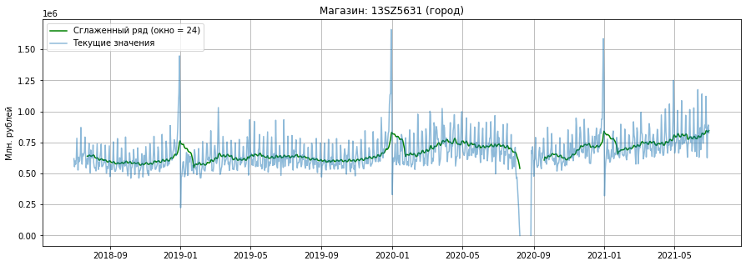
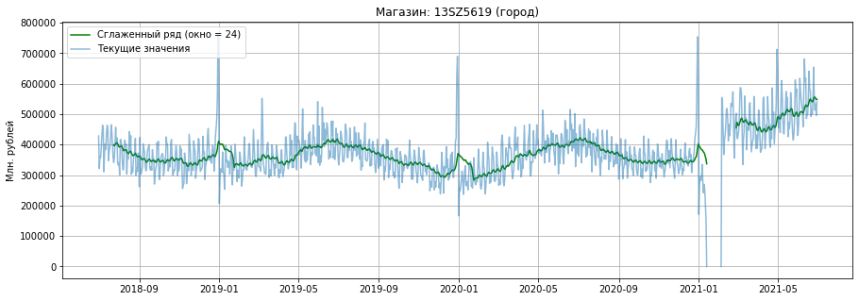
Рис.3 Временной ряд РТО города
Данный ряд близок к стационарному виду (чем больше РТО, тем больше стационарность). У него имеется слабая сезонность, ярко выраженные пики: 1 января, февраль-март месяц.

Это временной ряд позволяет понять сколько будет примерно продаж в следующем месяце. Обычно его рассчитывает финансовый отдел, но мы также это можем это делать методами нейронных сетей, можно методом Arima.

Рассмотрим РТО село
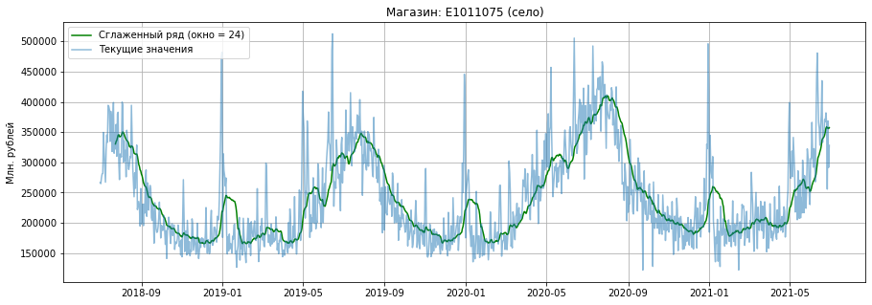
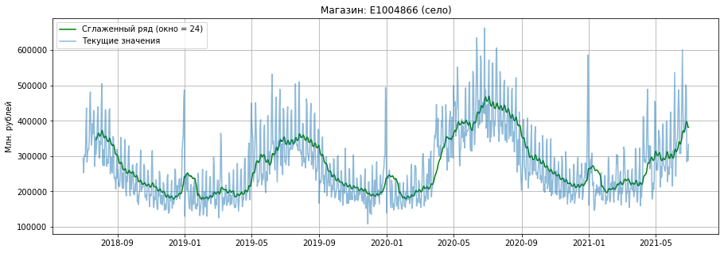

Рис.4 Временной ряд РТО села

У ряда имеется сезонность, ярко выраженные пики: 1 января (1 пик), интервал май-август (2 пик). Разница между пиками 1 и 2 достаточно мала, иногда пик 2 больше пика 1.

Рассмотрим РТО деревня
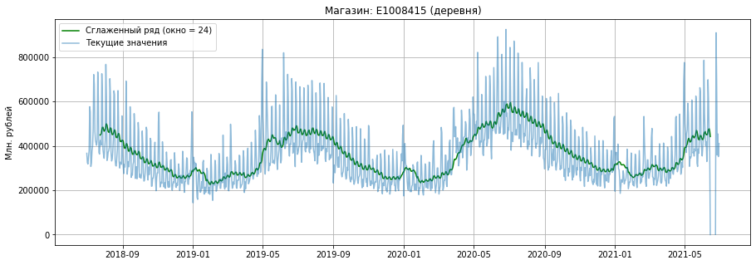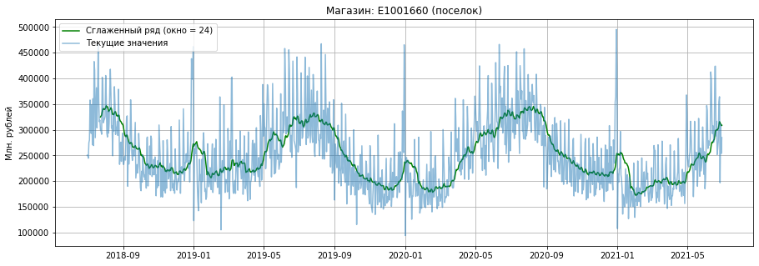
Рис.5 Временной ряд РТО села

У ряда имеется сезонность, ярко выраженные пики: (слабый) 1 января (1 пик), интервал май-август (2 пик). Разница между пиками 1 и 2 достаточно часто отрицательная — значимость в новогодние праздники наименьшая, пик 2 практически всегда больше пика 1.

Рассмотрим РТО поселок
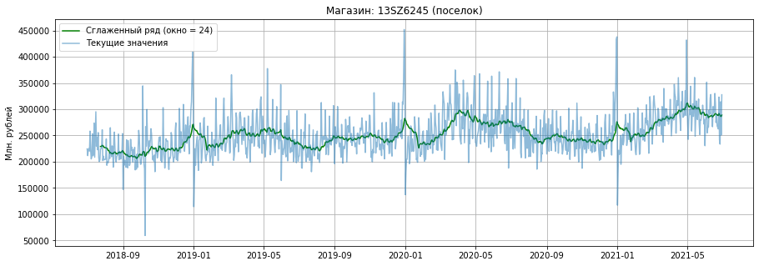
Рис.6. Временной ряд РТО села

У ряда имеется сезонность, ярко выраженные пики: 1 января, (слабый) февраль-март, интервал май август.

Так почему же нам так важны продажи во времени?
Продажи во времени показывают сезонность, линейный тренд и общее направление. Это позволяет говорить нам о том какая сезонность товара курицы гриль и хлебовыпечки. Такие ряды позволили бы ответить на вопросы:
- когда лучше продается курица/выпечка
- как часто меняется покупательская способность на данных
- какие пики продаж и требуются больше расходников (помимо 1 января или мая).

У нас имеется за 3 месяца продажи хлебовыпечки и курицы-гриль. Эти показатели, к сожалению, очень плохо скажут, сколько будет продаж в следующем месяца, так как ряд маленький. Да, мы можем ориентироваться от минимального и максимального значения в течение 3 месяцев, но мы тогда имеем риск отсутствия расходников для товаров.

Альтернативное решение: взять продажи за 1 год провести корреляционный анализ с РТО. Если показатель будет больше ~0.85, то можно будет рассматривать как РТО.

4. Методика прогнозирования
Методов прогнозирования существует достаточно много.
Forecaфsting - это процесс прогнозирования, основанный на прошлых и настоящих данных и чаще всего на основе анализа тенденций. Обычным примером может быть оценка некоторой интересующей переменной на определенную дату в будущем.

Множественная линейная регрессия

Решаем задачу минимизации ошибки
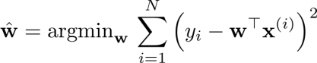

Признаки
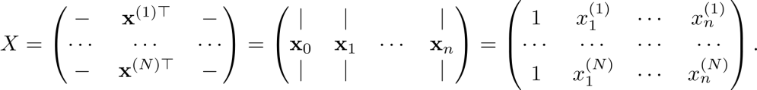
- предсказываем y таргет
Общая формула для вычисления вектора весовых коэффициентов
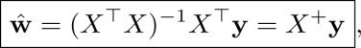

Заключение
Рассмотрены имеющиеся таблицы, убраны не нужные. Отбор каждого из признаков. Сбор дополнительных данных. Проведен поверхностный анализ данных.

Правильно собранные данные определяют 80% от качества модели. Проблемы, с которыми мы сталкиваемся заключается в малом количестве данных, а не построении модели.

Мы можем уже сейчас построить нашу предсказательную модель, но она не будет учитывать сезонность продаж курочки. Да у нас есть сезонность, но она общая товарная.

